Советы родителям

«Быть здоровым - это модно»

Дошкольный возраст является решающим в формировании фундамента физического и психического здоровья.
ВАЖНЫЕ ФАКТЫ:
- за первые 4 года у человека формируется 50% интеллекта, к 8 годам – еще 30%,
на всю оставшуюся жизнь остается лишь 20% .
- к 3 годам осваивается речь
- к 3 годам формируется характер человека.
Проанализировав состояние здоровья воспитанников группы, выяснилось, что 30 % детей – часто болеющие. Поэтому вопрос здорового образа жизни ребенка в настоящее время очень важен и актуален. Как помочь детям сохранить и улучшить своё здоровье? Как сформировать у них потребности к здоровому образу жизни? Решение этих вопросов ставит перед собой наш Детский сад в своей работе.

Давайте разбираться.

Успешное формирование потребностей детей к здоровому образу жизни во многом зависит от целенаправленной систематической работы в триаде ребёнок – педагог – родитель и может осуществляться эффективно лишь в том случае, если в образовательном процессе будут соблюдаться следующие условия:
- воспитание привычек и потребностей к здоровому образу жизни у детей рассматривать как результат специально организованной, непрерывной и целенаправленной работы воспитателя и семьи;
- учёт индивидуальных особенностей каждого ребёнка.
Таким образом, цель нашей с Вами работы состоит в создании у детей устойчивой положительной мотивации в формировании потребностей к здоровому образу жизни, сохранению и укреплению собственного здоровья и привития модной привычки – быть здоровым. Позвольте дать вам несколько советов, воспользовавшись которыми вы сможете достижения данной цели.
- «Узнай своё тело». Помогите своему ребенку узнать свое тело, рассказывайте о строении нашего организма, для чего нужны нам различные органы и как они работают.
- «Занимайся физкультурой и много гуляйте на свежем воздухе». Организуйте для ребенка двигательную активность в помещении и на свежем воздухе. Помимо спортивных мероприятий, это могут быть различные подвижные игры или танцы, в том числе с музыкальным сопровождением. Любая семейная пешая прогулка будет для Вашего ребенка не только необходимой физической нагрузкой, но и зарядом положительного настроения на весь день. Так же не забывайте, что двигаться вместе с конечностями и всем телом, могут и язык, мимические мышцы лица, пальчики на руках и ногах – каждая клеточка тела ребенка. Очень важна дыхательная гимнастика, гимнастика для глаз и многие другие, очень полезные гимнастики.
- «Соблюдай правила гигиены». Очень важно прививать ребенку с самого раннего возраста основные правила гигиены: мыть руки, чистить зубы, подмываться не реже одного раза в день и т.д. Воспитание у детей навыков личной и общественной гигиены играет важнейшую роль в охране их здоровья, способствует правильному поведению в быту, в общественных местах. Культурно-гигиенические навыки лежат в основе первого доступного ребенку вида трудовой деятельности - самообслуживание.

- «Соблюдай режим дня». Постарайтесь соблюдать режим дня. 4-5-летним детям следует обеспечить 13-часовой сон, дети 6-7 лет должны спать 12 часов, а подросткам необходимо 9 часов сна.

- «Правильное и рациональное питание». Старайтесь полноценно и правильно питаться. Для этого Вам в помощники пирамида питания.
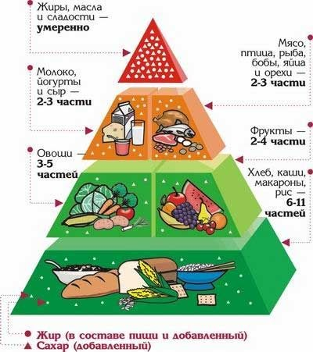

- «Следим за настроением ребенка». Положительный настрой помогут Вашему ребенку сохранить хорошее настроение в течение всего дня, но и полноценно усваивать образовательные программы.
- «Следим за здоровьем ребенка». Регулярно посещайте врача, по необходимости делайте прививки, принимайте, прописанные врачом витамины.

Мы с вами разобрали основные составляющие здорового образа жизни ребенка.

Не беритесь сразу за все, начните с малого, но не забывайте самого Важного:
- Вы самый главный пример для Вашего ребенка и если ребенок будет видеть изо-дня в день Ваши действия и поступки, он сам начнет их повторять.
- Каждое, пусть даже самое маленькое Ваше и Вашего ребенка действие, должно стать системой, а в последствии привычкой.
- Не забывайте, что это ребенок, и просто методичные убеждения о необходимости выполнить какое-либо действие ему не всегда интересно. Попробуйте выполнять задачу вместе (вместе чистите зубы, вместе делайте зарядку, вместе мойте руки и т.д.), преподнесите информацию в виде игры или введите в Ваши действия какого-нибудь положительного или отрицательного героев, как примет или антипример (Нехочуху, Дюймовочку…), замотивировать Вашего ребенка (игрушкой, вкусняшкой).

- Не ленитесь отвечать на многочисленные вопросы Вашего ребенка: « А почему»???:
«Почему зубы крепкие», «Почему кровь красная». … Смотрите вместе с ребенком познавательные мультфильмы («Мойдодыр», «Королева зубная щетка»…), читайте книги, рассматривайте картинки и будьте готовы ответить на кажый возникающий у ребенка вопрос.
- Не забывайте, что каждый ребенок индивидуален и требует своего особого подхода. (Не заставляйте бегать, если нравится много ходить……)
- Любите Вашего ребенка, не обделяйте его лаской, нежным поцелуем, важным рукопожатием, обнимашками…и это даст ему положительный эмоциональный настрой на весь день и сознание того, что Вы его очень любите.

Ваш помощник - наш Детский сад.
В детском саду проводится ежедневная работа: приобщение детей к физической культуре, организация питания, медицинский контроль, просвещение родителей и иные формы оздоровительной работы. В нашем саду закладывается необходимая база, которая в дальнейшем помогает детям самостоятельно заботиться о своем здоровье.
Помните: «В детстве закладывается будущее».

